**Справка об изменениях в КИМ ОГЭ 2018 г**

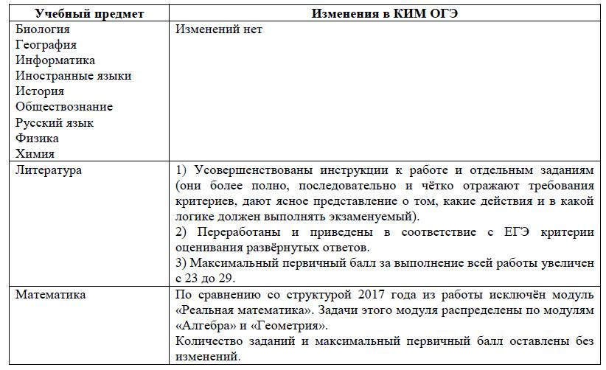

**Смотрите также:**

[Изменения в ОГЭ 2018](http://vpr-ege.ru/oge/92-izmeneniya-v-oge-2018-poslednie-novosti-fipi)

[Перевод баллов ОГЭ в оценку - все предметы](http://vpr-ege.ru/oge/101-perevod-ballov-oge-2018-v-otsenku-rekomendatsii-ot-fipi)

[Скачать бланки ОГЭ 2018](http://vpr-ege.ru/oge/183-blanki-otvetov-2018-9-klass)